**МУНИЦИПАЛЬНОЕ БЮДЖЕТНОЕ ОБЩЕОБРАЗОВАТЕЛЬНОЕ УЧРЕЖДЕНИЕ**

**«МАРФИНСКАЯ СРЕДНЯЯ ОБЩЕОБРАЗОВАТЕЛЬНАЯ ШКОЛА»**

**ДОШКОЛЬНОЕ ОТДЕЛЕНИЕ ФЕДОСКИНО**

**ГОРОДСКОГО ОКРУГА МЫТИЩИ МОСКОВСКОЙ ОБЛАСТИ**

**________________________________________________________________________**

**Личностно-ориентированные технологии**

**в дошкольном образовании:**

**теоретические и методологические подходы**

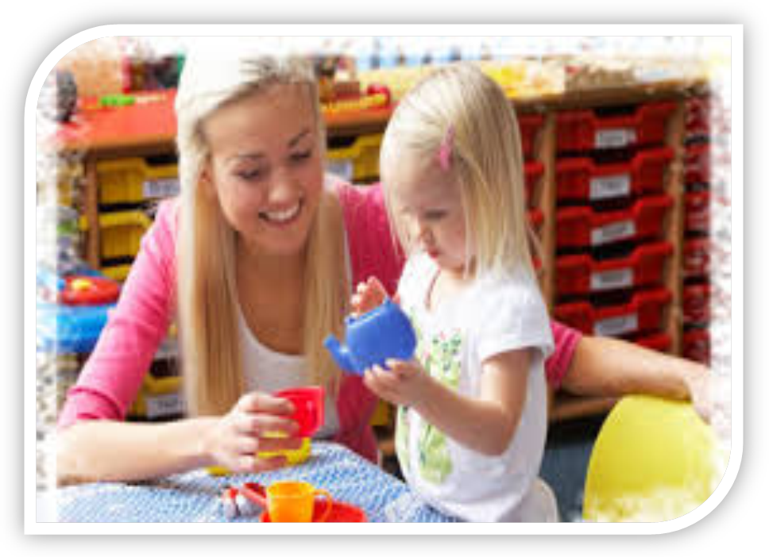

Воспитатель МБОУ « Марфинская СОШ» ДО Федоскино Сурова П.М.

г. о. Мытищи

2023г.

**«Личностно-ориентированное образование,**

**личностно-ориентированный подход, личностно-ориентированные технологии в дошкольном образовании».**

В последние годы личностно - ориентированный подход считается самой современной методологической ориентацией в педагогической деятельности.

                 **Понятие личностно-ориентированного обучения**

**Личностно-ориентированное обучение (ЛОО) –** это такое обучение, которое во главу угла ставит самобытность ребенка, его самоценность, субъективность процесса научения.

**Цель личностно-ориентированного образования** состоит в том, чтобы «заложить в ребенке механизмы самореализации, саморазвития, адаптации, саморегуляции, самозащиты, самовоспитания и другие, необходимые для становления самобытного личностного образа».

**Функции личностно-ориентированного обучения, т.е. образования:**

**- гуманитарная,** признание самоценности человека, его физического и нравственного здоровья, осознание смысла жизни и активной позиции в ней, личностной свободы и возможности максимальной реализации собственного потенциала. Средства реализации данной функции - понимание, общение и сотрудничество;

**- культуросозидательная** (культурообразующая) направлена на сохранение, передачу, воспроизводство и развитие культуры средствами образования. Механизмы реализации - культурная идентификация как установление духовной взаимосвязи между человеком и его народом, принятие его ценностей в качестве своих и построение собственной жизни с их учетом;

**- социализации** предполагают обеспечение усвоения и воспроизводства индивидом социального опыта. Механизм реализации - рефлексия, сохранение индивидуальности, творчество как личностная позиция в любой деятельности и средство самоопределения.

**В личностно-ориентированном образовании предполагается следующие позиции педагога:**

**- оптимистический подход** - стремление педагога видеть перспективы развития личностного потенциала ребенка и умение максимально стимулировать его развитие;

**- отношение к ребенку как к личности,** способной учиться добровольно, по собственному желанию и выбору, и проявлять собственную активность;

**- опора на личностный смысл и интересы** (познавательные и социальные) каждого ребенка в научении, содействие их обретению и развитию.

**Содержание личностно-ориентированного образования:**

- помощь дошкольнику в выстраивании собственной личности и определении собственной личностной позиции в жизни:

- выбор значимых для ребенка ценностей и овладение им определенной системой знаний,

- выявление интересующих и жизненных проблем и освоение способов их решения,

- открытие рефлексивного мира собственного «Я» и первичное умение управлять им.

**Личностно-ориентированный подход**

Личностно - ориентированный подход — это методологическая ориентация в педагогической деятельности, позволяющая посредством опоры на систему взаимосвязанных понятий, идей и способов действий обеспечить и поддержать процессы самопознания, самостроительства и самореализации личности ребенка, развитие его неповторимой индивидуальности.

**Личностно-ориентированный подход складывается из трех составляющих,**

**включающих в себя основные понятия, принципы, методы и приемы ЛОП:**

1. **Первая составляющая** **— основные понятия, которые при осуществлении педагогических действий являются главным инструментом мыследеятельности.**

 К основным понятиям личностно ориентированного подхода можно отнести следующие:  
**— индивидуальность** — неповторимое своеобразие человека или группы, уникальное сочетание в них единичных, особенных и общих черт, отличающее их от других индивидов и человеческих общностей;

**— личность** — постоянно изменяющееся системное качество, проявляющееся как устойчивая совокупность свойств индивида и характеризующее социальную сущность человека;  
**— самоактуализированная личность** — человек осознанно и активно реализующий стремление стать самим собой, наиболее полно раскрыть свои возможности и способности;  
**— самовыражение** — процесс и результат развития, и проявление индивидом присущих ему качеств и способностей;

**— субъект — индивид или группа,** обладающие осознанной и творческой активностью и свободой в познании и преобразовании себя и окружающей действительности;  
**— субъектность** — качество отдельного человека или группы, отражающее способность быть индивидуальным или групповым субъектами обладающие активностью и свободой в выборе и осуществлении деятельности;

**— Я-концепция** — осознаваемая и переживаемая человеком система представлений о самом себе, на основе которой он строит свою жизнедеятельность, взаимодействие с другими людьми, отношения к себе и окружающим;

**— выбор** — осуществление человеком или группой возможности избрать из некоторой совокупности наиболее предпочтительный вариант для проявления своей активности;  
**— педагогическая поддержка** — деятельность педагогов по оказанию превентивной и оперативной помощи детям в решении их индивидуальных проблем, связанных с физическим и психическим здоровьем, общением, успешным продвижением в учебе, жизненным и профессиональным продвижением (О.С.Газман, Т.В.Фролова).

1. **Вторая составляющая** **— исходные положения и основные правила построения процесса обучения и воспитания учащихся, т.е. принципы.**

**- Принцип самоактуализации.** В каждом ребенке существует потребность в актуализации своих интеллектуальных, коммуникативных, художественных и физических способностей. Важно побудить и поддержать стремление детей к проявлению и развитию своих природных и социально приобретенных возможностей.

**- Принцип индивидуальности.** Создание условий для формирования индивидуальности личности ребенка и педагога — это главная задача образовательного учреждения. Необходимо не только учитывать индивидуальные особенности ребенка или взрослого, но и всячески содействовать их дальнейшему развитию.

**- Принцип субъектности.** Индивидуальность присуща лишь тому человеку, который реально обладает субъектными качествами и полномочиями и умело использует их в построении деятельности, общения и отношений. Следует помочь ребенку стать подлинным объектом жизнедеятельности, способствовать обогащению его субъектного опыта.

**- Принцип выбора.** Педагогически целесообразно, чтобы ребенок жил, учился и воспитывался в условиях постоянного выбора, обладал субъектными полномочиями в выборе цели, содержания, форм и способов организации учебно-воспитательного процесса и жизнедеятельности в группе.  
**- Принцип творчества и успеха.** Индивидуальная и коллективная творческая деятельность позволяет определять и развивать индивидуальные особенности ребенка и уникальность учебной группы. Достижение успеха в том или ином виде деятельности способствует формированию позитивной Я-концепции личности дошкольника.

**- Принцип доверия и поддержки.** Решительный отказ от идеологии и практики по направленности и авторитарного по характеру учебно-воспитательного процесса. Вера в ребенка, доверие к нему, поддержка его устремлений к самореализации и самоутверждению должны прийти на смену излишней требовательности и чрезмерному контролю.  
**3. Третья составляющая — это технологический арсенал личностно ориентированного подхода, то есть, методы и приемы, соответствующие таким требованиям, как:**

—диалогичность;  
— деятельностно - творческий характер;

—направленность на поддержку индивидуального развития ребенка;  
—представление ребенку необходимого пространства, свободы для принятия самостоятельных решений, творчества, выбора.

    Большинство педагогов включают в данный арсенал диалог, игровые и рефлексивные методы и приемы, а также способы педагогической поддержки личности ребенка в процессе его саморазвития и самореализации.

Использование личностно ориентированного подхода в обучении и воспитании дошкольников невозможно без применения методов диагностики и самодиагоностики.  
    Задачей педагога, работающего с ребенком методами педагогической поддержки, является нахождение такого типа отношений, при котором ребенок, с одной стороны, остается в ответственной позиции по отношению к своим проблемам, а с другой - может получить поддержку педагога, когда собственных усилий уже недостаточно. Причем поддержка осуществляется не как одолжение взрослого, а как заинтересованное взаимодействие партнеров - взрослого и ребенка, добровольно и заинтересованно объединивших свои усилия. Практика свидетельствует, что ребенок уходит от решения проблемы в нескольких случаях:  
►если от ее разрешения ничего в жизни ребенка не;  
►если его собственных сил не хватает для разрешения проблемы;  
►если его лишили возможности самостоятельно действовать, а следовательно, сняли с него ответственность.

**Личностно-ориентированные технологии**

Личностно-ориентированные технологии определяют методы и средства обучения и воспитания, соответствующие индивидуальным особенностям каждого ребенка: берут на вооружение психодиагностические методики, изменяют отношения и организацию деятельности детей, применяют разнообразные средства обучения, перестраивают суть образования.

**Личностно-ориентированные технологии противостоят авторитарному (командному), обезличенному и обездушенному подходу к ребенку в технологии традиционного обучения, создают атмосферу любви, заботы, сотрудничества, условия для творчества и самоактуализации личности.**

В центре внимания личностно-ориентированных технологий – личность растущего человека, которая стремится к максимальной реализации своих возможностей (самоактуализации), открыта для восприятия нового опыта, способна на осознанный и ответственный выбор в разнообразных жизненных ситуациях.

**Ключевыми словами личностно-ориентированных технологий образования являются – развитие, личность, индивидуальность, свобода, самостоятельность, творчество.**

**Личность –** общественная сущность человека, совокупность его социальных качеств и свойств, которые он вырабатывает у себя пожизненно.

**Развитие –** направленное, закономерное изменение; в результате развития возникает новое качество.

**Индивидуальность –** неповторимое своеобразие какого-либо явления, человека; противоположность общего, типичного.

**Творчество –** это процесс, в результате которого может быть создан продукт. Творчество идет от самого человека, изнутри.

Педагогическая технология – это такое построение деятельности учителя, в котором входящие в него действия представлены в определенной последовательности и предполагают получение определенного результата.

**Различают четыре основные группы технологий:**

1. объяснительно-иллюстративные;
2. личностно-ориентированные

- разноуровневого обучения,

- коллективного взаимообучения,

- модульного обучения);

 3. развивающие;

 4. коррекционные.

**Рассмотрим личностно-ориентированные технологии:**

1.**Технология разноуровневого обучения** принимает во внимание личные способности и возможности, которые обеспечивают гарантированное усвоение базисного ядра дошкольной программы. Эта структура включает в себя следующие подсистемы:

-  индивидуально-типологические особенности, проявляющиеся в темпераменте, характере, способностях.

-  психологические характеристики (мышление, воображение, память, внимание, воля, чувство, эмоции.

-  опыт, включающий знания, умения, привычки.

2. **Коллективное взаимообучение.**

При работе с применение технологии разноуровневого обучения просто необходимо. Как правило, дети имеют разный уровень состояния слуховой функции, речевого развития, произносительных навыков, восприятия и воспроизведения устной речи. Поэтому выполнение единых программных требований, ориентированные на определенные сроки обучения неэффективно. Нестойкие умения быстро утрачиваются и это приводит к развитию у детей неуверенности в возможности овладения речью, а у воспитателя -  к неудовлетворенности результатами своей работы. Используя дифференцированный подход в обучении, который учитывает индивидуальные особенности речевого и психофизического развития, возможно добиться определенных результатов. Для осуществления дифференцированного подхода используются разноуровневые программы, которые определяют стратегию обучения каждого ребенка, исходя из фактического состояния его развития.

     Очевидно, что учить ребят нужно только с опорой на интерес, обязательно создавая ситуацию успеха. Бессмысленно и безнравственно обучать и воспитывать детей, если они не осознали их значимости, если им не интересно и у них нет потребности увидеть результаты свой деятельности. Начиная с детского сада, воспитатели   уже должны использовать личностный подход к обучению и воспитанию на занятиях, кружках рисования, хореографии, и других, учитывая индивидуальные склонности и желания каждого ребенка.

**3**. **Технология модульного обучения** предусматривает самостоятельную работу ребенка, но с определенной дозой помощи. Модули позволяют перевести обучение на индивидуальную работу с отдельными детьми, изменять формы общения педагога и ребенка.

**А теперь рассмотрим, как на практике получается ЛОО**

**Методологические основы организации личностно - ориентированного занятия.**

Личностно – ориентированное занятие в отличие от традиционного в первую очередь изменяет тип взаимодействия «педагог-ребенок». От командного стиля педагог переходит к сотрудничеству, ориентируясь на анализ не столько результатов, сколько процессуальной деятельности воспитанника. Изменяются позиции воспитанника – от прилежного исполнения к активному творчеству, иным становится его мышление: рефлексивным, то есть нацеленным на результат. Меняется и характер складывающихся отношений. Главное же в том, что педагог должен не только давать знания, но и создавать оптимальные условия для развития личности каждого ребенка.

**Основные различия**

**между традиционным и личностно-ориентированным занятием**

|  |  |
| --- | --- |
| **Традиционная ОД** | **Личностно- ориентированная ОД** |
| 1. Обучает всех детей установленной норме знаний | 1.Способствует эффективному накоплению каждым ребенком своего собственного личностного опыта |
| 2. Определяет учебные задания, форму работы детей и демонстрирует им образец правильного выполнения заданий | 2. Предлагает детям на выбор различные задания и формы работы, поощряет ребят к самостоятельному поиску путей решения этих заданий |
| 3. Старается заинтересовать детей в учеб-ном материале, который предлагает сам | 3. Стремится выявить реальные интересы детей и согласовать с ними подбор учебного материала |
| 4. Проводит индивидуальные занятия с отстающими или наиболее подготовленными детьми | 4. Ведет индивидуальную работу с каждым ребенком |
| 5. Планирует и направляет детскую деятельность | 5. Помогает детям самостоятельно спланировать свою деятельность |
| 6. Оценивает результаты работы детей, подмечая и исправляя допущенные ошибки | 6. Поощряет детей самостоятельно оценивать результаты их работы и исправлять допущенные ошибки |
| 7. Определяет правила поведения в группе и следит за их соблюдением детьми | 7. Учит детей самостоятельно вырабатывать правила поведения и контролировать их соблюдение |
| 8. Разрешает возникающие конфликты между детьми: поощряет правых и наказывает виноватых | 8. Побуждает детей обсуждать возникающие между ними конфликтные ситуации и самостоятельно искать пути их разрешения |

**ЗАКЛЮЧЕНИЕ**

Современная система образования должна быть нацелена на формирование у дошкольника потребностей и умений самостоятельного освоения новых знаний, новых форм деятельности, их анализа и соотнесения с культурными ценностями, способности и готовности к творческой работе. Это диктует необходимость изменения содержания и технологий образования, ориентации на личностно-ориентированную педагогику. Такая система образования не может быть построена на пустом месте. Она берет начало в глубине традиционной системы образования, трудов философов, психологов, педагогов.

Изучив особенности личностно-ориентированных технологий и сравнив традиционный вид занятий с личностно-ориентированным, нам представляется, что на рубеже веков модель личностно-ориентированного дошкольного учреждения – одна из наиболее перспективных в силу следующих причин:

* в центре образовательного процесса находится ребенок как субъект познания, что отвечает мировой тенденции гуманизации образования;
* личностно-ориентированное обучение является здоровье сберегающей технологией;
* в последнее время наметилась тенденция, когда родители выбирают не просто какие-либо дополнительные услуги, но и ищут комфортную для своего ребенка образовательную среду, где бы он не затерялся в общей массе, где была бы видна его индивидуальность;
* необходимость перехода к данной модели учреждения осознается обществом.

Считаем, что наиболее значимыми принципами личностно-ориентированного занятия, сформированными И. С. Якиманской являются:

* использование субъектного опыта ребенка;
* предоставление ему свободы выбора при выполнении задач; стимулирование к самостоятельному выбору и использованию наиболее значимых для него способов проработки учебного материала с учетом разнообразия его типов, видов и форм;
* накопление знаний не в качестве самоцели (конечного результата), а важного средства реализации детского творчества;
* обеспечение личностно значимого контакта педагога и ребенка на основе сотрудничества, достижения успеха через анализ не только результата, но и процесса его достижения.

**Личностно-ориентированный тип образования можно рассматривать, с одной стороны, как дальнейшее движение идей и опыта развивающего обучения, с другой – как становление качественно новой образовательной системы.**

Совокупность теоретических и методологических положений, определяющих современное личностно-ориентированное образование, представлено в работах Е.В. Бондаревской, С В. Кульневича, Т.И. Кульпиной, В.В. Серикова, А.В. Петровского, В.Т. Фоменко, И.С. Якиманской и других исследователей. Объединяет этих исследователей гуманистический подход к детям, «ценностное отношение к ребёнку и детству, как уникальному периоду жизни человека».

В исследованиях раскрывается система ценностей личности, как смыслов человеческой деятельности. Задачей личностно-ориентированного образования является насыщение личностными смыслами педагогический процесс как среду развития личности.

Разнообразная по содержанию и формам образовательная среда даёт возможность раскрыть себя, самореализоваться. Специфика личностно - развивающего образования выражается в рассмотрении субъективного опыта ребёнка как личностно-значимой ценностной сферы, обогащение его в направлении универсальности и самобытности, развития содержательных мыслительных действий как необходимого условия творческой самореализации, самоценных форм активности, познавательных, волевых, эмоционально-нравственных устремлений. Воспитатель, ориентируясь на социально значимую модель личности, создаёт условия для свободного творческого саморазвития личности ребенка, опирается на самоценность детских представлений, мотивов, учитывает динамику изменений в мотивационно-потребностной сфере ребенка.

Овладевая теорией и методико-технологической основой личностно-ориентированного педагогического подхода и взаимодействия педагог, обладающий высоким уровнем педагогической культуры и достигающий вершин в педагогической деятельности в перспективе, сможет и должен использовать свой потенциал и для собственного личностного и профессионального роста.